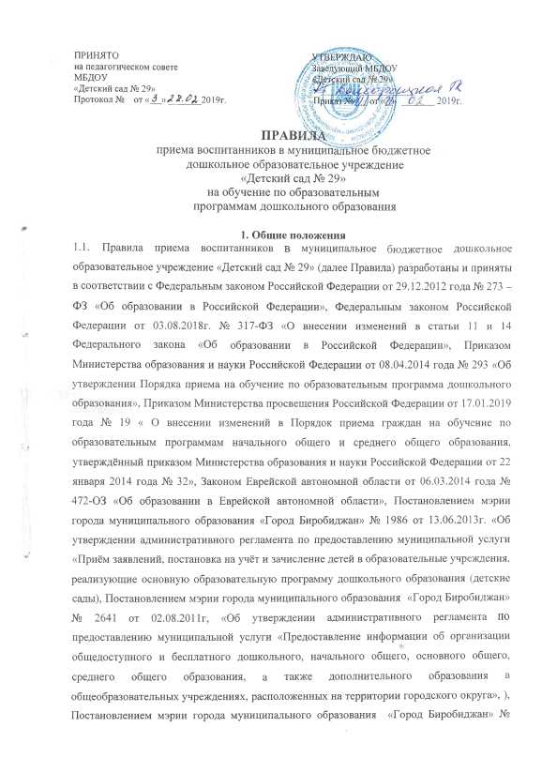3971 от 2 декабря 2017г. «Об утверждении Положения о порядке комплектования муниципальных образовательных учреждений, реализующие основную образовательную программу дошкольного образования, расположенных на территории муниципального образования «Город Биробиджан» Еврейской автономной области, с Федеральным законом Российской Федерации от 27.07.2006г. № 152-ФЗ ФЗ «О персональных данных»,
санитарно-эпидемиологическими правилами и нормативами ( СанПиН № 2.4.1.3049-13) «Санитарно-эпидемиологические требования к устройству, содержанию и организации режима работы дошкольных образовательных организаций, утвержденные Постановлением Главного государственного санитарного врача Российской Федерации от 15.05.2013 года № 26, Уставом МБДОУ.
1.2. Настоящие Правила определяют процедуру приема детей в муниципальное бюджетное дошкольное образовательное учреждение «Детский сад № 29» (далее – МБДОУ) и гарантируют исключение нарушений прав ребенка при приеме в МБДОУ, планирования необходимого и достаточного количества мест в МБДОУ для удовлетворения потребности граждан в дошкольном образовании, а также в присмотре и уходе за детьми дошкольного возраста.
1.3. Правила приема в МБДОУ на обучение по основной образовательной программе дошкольного образования должны обеспечивать прием граждан, имеющих право на получение дошкольного образования соответствующего уровня и проживающих на территории, за которой закреплено МБДОУ.
2. Порядок комплектования образовательного учреждения
2.1. Количество групп и возрастной состав воспитанников в зависимости от санитарных норм и имеющихся условий для осуществления образовательного процесса определяется Учредителем МБДОУ.
2.2. Комплектование МБДОУ проводит комиссия по учету и распределению детей в муниципальные дошкольные образовательные учреждения муниципального образования «Город Биробиджан» Еврейской автономной области на основании данных Единой информационной системы «Зачисление в ДОУ».
2.3. Родителям (законным представителям) ребенка после получения направления необходимо зарегистрировать его в МБДОУ в течение 5 рабочих дней. Направление в течение 30 дней со дня выдачи передаётся при зачислении родителем (законным представителем) в МБДОУ. В случае если со дня получения направления ребёнок не посещает МБДОУ более месяца без уважительной причины (отсутствие заявления от родителей (законных представителей)), направление считается недействительным, место передаётся другому ребёнку в порядке очереди.
2.4. Комплектование МБДОУ будущими воспитанниками производится с 10 мая по 1 июня текущего года комиссией по комплектованию муниципальных дошкольных образовательных учреждений муниципального образования «Город Биробиджан» Еврейской автономной области, создаваемой мэрией города. Контингент воспитанников МБДОУ формируется в соответствии с возрастом по состоянию на 15 октября текущего года. В остальные месяцы года осуществляется доукомплектование при наличии свободных мест в МБДОУ.
2.5. Выдача направления при комплектование осуществляется в период с 6 июня по 1 сентября текущего года. В случае если родитель (законный представитель) в срок до 1 сентября текущего года не обратился в отдел образования мэрии города за получением направления, оно аннулируется, ребёнок снимается с учёта в АИС «Комплектование ДОУ». Направление, выдаваемое родителям (законным представителям) при устройстве ребёнка в МБДОУ, подлежит хранению в МБДОУ в личном деле ребёнка.
2.6. Комплектование возрастных групп детьми дошкольного возраста в МБДОУ производится по одновозрастному принципу, контингент воспитанников МБДОУ формируется в соответствии с возрастом по состоянию на 01 сентября текущего года.
3. Порядок приема (зачисления) детей в МБДОУ
3.1. В целях зачисления воспитанников в МБДОУ родители (законные представители) представляют следующие документы:
- направление;
- заявление заявителя о зачислении (переводе) ребёнка с предъявлением оригинала документа, удостоверяющего личность родителя (законного представителя) ребёнка, и оригинал свидетельства о рождении ребёнка или документа, подтверждающего родство заявителя ( или законность представления прав ребёнка);
- личное дело ребёнка – при переводе;
- медицинская карта ребёнка установленного образца (форма № 026 у-2000, утверждённая Приказом Министерства здравоохранения Российской Федерации от 03.07.2000г. № 241 «Об утверждении «Медицинской карты ребёнка для образовательных учреждений»»);
- рекомендации психолого – медико-педагогической комиссии ( для зачисления в МБДОУ детей с ограниченными возможностями здоровья).
3.2. При приёме на обучение по имеющим государственную аккредитацию образовательным программам начального общего и основного общего образования выбор языка образования, изучаемых родного языка из числа языков народов Российской Федерации, в том числе русского языка как родного языка, государственных языков республик Российской Федерации осуществляется по заявлениям родителей (законных представителей) детей.
3.3. Дети с ограниченными возможностями здоровья принимаются на обучение по адаптированной образовательной программе дошкольного образования только с согласия родителей (законных представителей) и на основании рекомендации психолого - медико-педагогической комиссии.
3.4.Заявление о приеме в МБДОУ и прилагаемые к нему документы, представленные родителями (законными представителями) детей, регистрируются заведующим ДОУ или уполномоченным им должностным лицом, ответственным за прием документов, в журнале приема заявлений о приеме в МБДОУ «Детский сад № 29». После регистрации заявления родителям (законным представителям) выдается расписка в получении документов, содержащая информацию о регистрационном номере заявления о приеме ребенка в ДОУ, перечне представленных документов. Расписка заверяется подписью заведующего и печатью ДОУ.
3.5. Факт ознакомления родителей (законных представителей) ребёнка с Уставом МБДОУ, лицензией на право ведения образовательной деятельности, свидетельством о государственной аккредитации ОООД, основной образовательной программой дошкольного образования, реализуемой в МБДОУ и документами, регламентирующими организацию и осуществление образовательный деятельности, правами и обязанностями обучающихся фиксируется в заявлении о приёме и заверяется личной подписью родителей (законных представителей) ребёнка.
3.6.МБДОУ заключает с родителями (законными представителями) договор об образовании по образовательным программам дошкольного образования с выдачей одного экземпляра договора родителям (законным представителям).
3.7.руковолитель МБДОУ издаёт распорядительный акт о зачислении ребенка в МБДОУ (далее распорядительный акт) в течение трех рабочих дней после заключения договора. об образовании по образовательным программа дошкольного образования. Распорядительный акт в трехдневный срок после издания размещается на информационном стенде МБДОУ. На официальном сайте МБДОУ в сети Интернет http://www.29semicvetik.ru/ размещаются реквизиты распорядительного акта, наименование возрастной группы, число детей, зачисленных в указанную группу. После издания указанного приказа ребёнок снимается с учёта детей, нуждающихся в предоставлении места в МБДОУ. На каждого ребёнка, зачисленного в МБДОУ, заводится личное дело, в котором хранятся все сданные документы.
3.8.В МБДОУ ведётся книга учёта движения детей, которая предназначена для регистрации поступающих детей, контроля за движением детей в МБДОУ, а также для регистрации сведений о детях и родителях (законных представителях).

